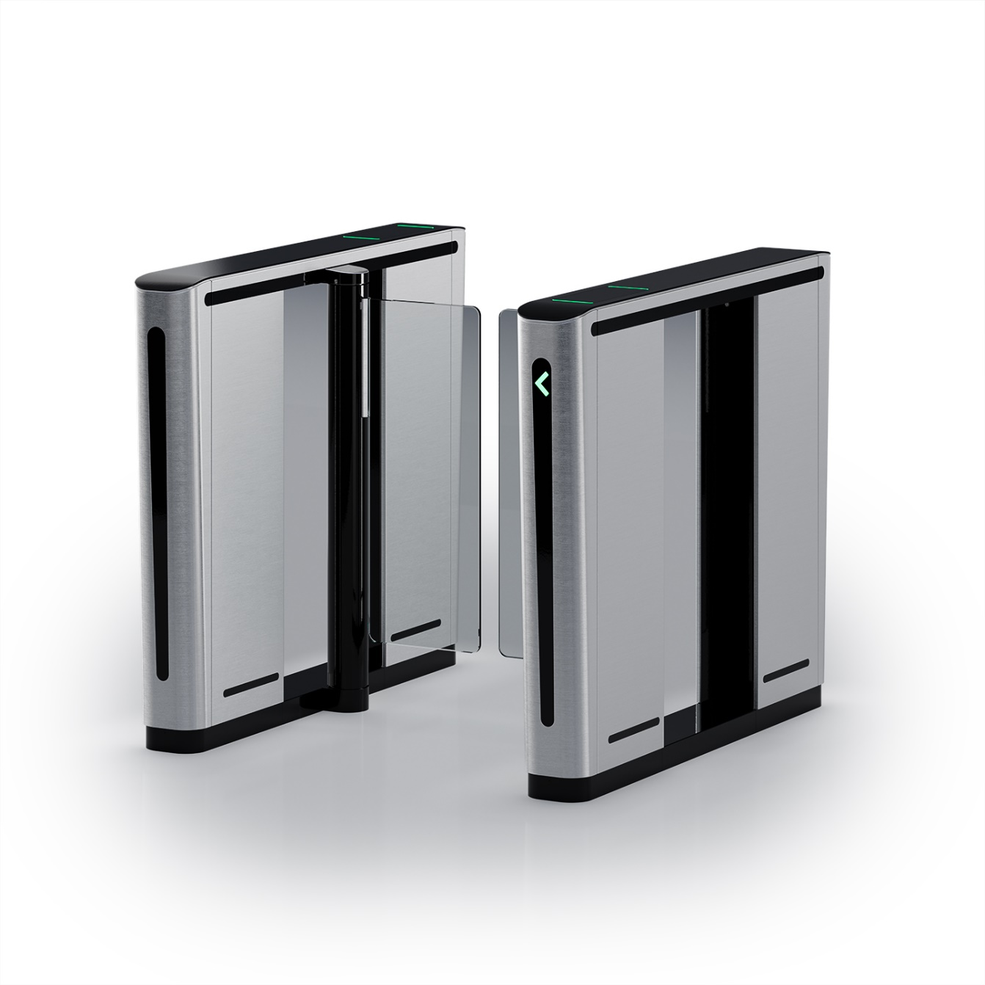
Bestektekst Alle velden in het rood aangegeven zijn nog nader door U te bepalen !

Speedlane Compact doorloopsluis - Referentiemerk Boon Edam

Beveiligde automatische doorloopsluis met draaideuren.
De doorloopstraat is uitermate geschikt voor plaatsen waar de beschikbare ruimte eerder beperkt is. De beperkte kastlengte maakt deze doorloopstraat zeer flexibel inzetbaar in zowel nieuwe, gerenoveerde als oudere (kantoor-)omgevingen. De constructie is tegelijk robuust als esthetisch uitgewerkt. Om het geheel een luchtiger karakter te geven, zijn centraal vast glaspanelen voorzien.
De frontale, smalle zijde, loopt ook licht naar binnen toe om zo het accent op het esthetische karakter te banderukken.
Duidelijke LED-strips in accolade vorm geven ondubbelzinnig aan waar de gebruiker de persoonlijke ID-card dient te presenteren. Bij een geldige registratie, vanuit een derden toegangscontrole zullen de deurtjes openen in de wandelrichting. Bij een niet-geautoriseerde situatie lichten de LED-accolades rood op. Een geluidssignaal kan een verboden doorgang accentueren.
Een doorgang wordt gevormd door 2 eindkasten. Het aantal doorgangen kan uitgebreid worden door het plaatsen van 1 of meer middenkasten(en).

Het toestel en bijhorende software dient binnen de Europese unie geproduceerd te worden, bij voorkeur zelfs binnen de Benelux. Dit om een gunstig Breeam te bekomen.
De installatie van de aangeboden toestellen gebeurt door eigen personeel, vakkundig opgeleid personeel van de leverancier zelf.
Afmetingen:
Elke kast is 1200 mm lang en 990 mm hoog.
Elke kast is 150 mm breed bij een doorloopbreedte van 615 mm of 915 mm.

Een brede vrije doorgang van 915 mm is geschikt voor rolstoelgebruikers.
Deurvleugels:
Standaard deurvleugels met glaspanelen van 940 mm hoog.
(Of)Verhoogde deurvleugels met glaspanelen van 1200; 1400, 1600, 1800 mm hoog.
Opgebouwd uit 10 mm blank gehard glas.
Onderzijde op 200 mm vanaf de afgewerkte vloer.

Behuizing:
De behuizing is bekleed met een 1,2 mm dikke RVS beplating, korrel 240 S (AISI 304).
De units zijn gedeeltelijk uitgevoerd in blank 8 mm gehard glas.
De gehele constructie is verder zelfdragend en kan direct op de vlakke en solide vloer geplaatst worden zonder extra aanpassingen.
In de constructie zijn fotocellen opgenomen voor detectie.

Bovenblad:
Het bovenblad is uitgevoerd in een licht gebogen zwarte coating.
Onder het bovenblad is een uitsparing opgenomen voor een door derden te leveren en te monteren
inbouwkaartlezer (max. afmeting 90x200x70 mm).
Het bovenblad heeft een afgeronde rechthoekige uitsparing met rondom een LED signalisatie,
welk ook de kaartlezer afdekt.

Bediening:
(Of) Tweezijdig bedienbaar door middel van een door derden te leveren en te monteren
toegangscontrole-systeem.
(Of) Ingaand bedienbaar door middel van een door derden te leveren en te monteren
toegangscontrole-systeem, uitgaand door middel van de fotocellen gemonteerd in de doorloopsluis.
(Of) Tweezijdig bedienbaar door middel van een door de doorloopsluis leverancier te leveren en te
monteren bedieningspaneel.
(Of) Tweezijdig bedienbaar door middel van door derden te leveren en te monteren drukknoppen.
Bekabeling tussen bediening en beveiligde doorloopsluis: ander Lot/Derden

Aandrijving en besturing:
In de behuizing is een geruisloze full automatische elektromechanische aandrijving geïntegreerd met microprocessor gestuurde elektronica, met instelbaar draaimoment en toerental.
De elektronica onthoudt, naast de cyclus in behandeling, 3 extra vrijgaven in dezelfde richting
Benodigde Voeding: 240 V 50 Hz + PE en 16 A traag: ander Lot/Derden.

Werkingsprincipe:
Met behulp van bovengenoemd bedieningselement draaien de deuren open naar de totale
openingsbreedte. Nadat de persoon de deuren is gepasseerd zullen deze direct sluiten om het
meelopen van een tweede persoon te voorkomen. Als niemand passeert zullen na verloop van tijd
de deuren naar hun rustpositie terugdraaien en grijpt de vergrendeling weer aan. De doorloopsluis
kan in twee richtingen, niet gelijktijdig, gepasseerd worden.

Basis anti-tailgating sensoren:
Geïntegreerde sensoren die personen detecteren als ze de doorloopsluis benaderen.
Een gang, steeds bestaande uit 2 kasten, beschikt in basis over minstens 22 sensoren (22 zenders + 22 ontvangers). Deze staan borg voor een goede en accurate anti-tailgating detectie.

Slaapfunctie:
De doorloopsluis is voorzien van een slaapfunctie om energie te besparen.

Signalering:
Een rood kruis/groene pijl LED signalering is opgenomen, deze geven aan of een persoon
geautoriseerd of ongeautoriseerd is.
Pulserende loopverlichting: om de gebruiker te begeleiden bij doorgang.

Veiligheid:
Direct in de nabijheid van de deuren zijn, voor extra veiligheid van de passanten, diverse sensoren
ingebouwd. Wanneer deze worden geactiveerd zullen de deuren niet sluiten.
Wanneer een persoon of object de deurvleugels blokkeert bij het sluiten zal de beweging stoppen,
de deurvleugels openen op lage snelheid en zullen na 2 seconden (op lage snelheid) weer sluiten.
De werking moet integraal voldoen aan de EN17352 veiligheidsregelgeving.

Alarm:
De doorloopsluis zal bij de volgende situaties een alarm genereren.
- indringer alarm: na detectie wanneer een ongeautoriseerd persoon in de doorloopsluis aanwezig is terwijl deze in rust staat.
- volg alarm (tailgating): een tweede ongeautoriseerde persoon volgt een geautoriseerd persoon.
- tegengestelde richting alarm: na detectie van een ongeautoriseerd persoon die de doorloopsluis inloopt in tegenovergestelde richting van een geautoriseerd persoon

Brandalarm:
De microprocessor van de doorloopsluis is voorbereid om gekoppeld te worden aan een NC of NO
contact van een brandalarmcentrale. Bekabeling ervan: ander Lot/Derden

Richtlijnen en normeringen:
Het toestel voldoet minstens aan de hierna opgesomde richtlijnen en normeringen. De leverancier dient deze onmiddellijk te kunnen voorleggen op eenvoudig verzoek:
- Machinerichtlijn (2006/42/EG)
- EMC-richtlijn (2004/108/EG)
EN61000-6-1 :2019
EN61000-6-3 :2021
- RoHS-richtlijn (2011/65/EU)
- EN17352 :2022
- EN63000 :2018
____________________________________

Door u nog te bepalen eventuele opties:

Bediening:
Extern grafisch bedieningstableau:
Een extern bedieningspaneel zorgt voor een gebruiksvriendelijke aansturing van het veiligheidssas. Het is bij voorkeur een grafisch aanraakscherm waarbij de lay-out op het scherm een goede weergave vormt van de reële installatie. Hierdoor wordt de opvolging van de status en het instellen van het veiligheidssas zeer eenvoudig en intuïtief.
Het display kan ofwel op een tafel geplaatst worden, dan wel tegen de muur gehangen worden.
Het bedieningspaneel kan tot 6 security-doorgangen van de leverancier beheren.

Afwerking IN RAL-kleur:
De behuizing is beschikbaar in één van de volgende RAL-kleuren, hetzij met 70% glans, hetzij 30% mat:
1000-1007, 1011-1021, 1023, 1024, 1027, 1028, 1032-1034, 1037
2000-2004, 2008-2012
3000-3005, 3007, 3009, 3011-3018, 3020, 3022, 3027, 3031
4001-4010
5000-5005, 5007-5015, 5017-5024
6000-6022, 6024-6029, 6032-6034
7000-7006,7008-7013, 7015,7016,7021-7024,7026,7030-7040,7042-7047
8000-8004, 8007, 8008, 8011, 8012, 8014-8017, 8019, 8022-8025, 8028
9001-9007, 9010, 9011, 9016-9018

Zuil voor toegangscontrole/drukknop:
Aparte RVS zuil (pedestal) met schuin opkantje waarop een badgelezer (van derden) of drukknop gemonteerd kan worden. Buis diameter is 48mm, rozet van 100mm. Hoogte van de paal is 1000mm.

__________________________

Wijzigingen steeds voorbehouden

